МИНИСТЕРСТВО ОБРАЗОВАНИЯ И НАУКИ АМУРСКОЙ ОБЛАСТИ
ГОСУДАРСТВЕННОЕ ПРОФЕССИОНАЛЬНОЕ ОБРАЗОВАТЕЛЬНОЕ АВТОНОМНОЕ УЧРЕЖДЕНИЕ АМУРСКОЙ ОБЛАСТИ
«АМУРСКИЙ ТЕХНИЧЕСКИЙ КОЛЛЕДЖ»
(ГПОАУ АТК)

РАССМОТРЕНО  на заседании методической комиссии  Протокол № _________ от__________________ |  | УТВЕРЖДАЮ  Заведующий структурным подразделением  ____________А.В. Дыняк  «___»____________2018 г.

методические рекомендации (указания)
к практическим ЗАНЯТИЯМ

ОП.01 ОСНОВЫ МАТЕРИАЛОВЕДЕНИЯ

г.Тында, 2018 г.
Методические рекомендации к практическим занятиям разработаны на основе:
- рабочей программы по учебной дисциплине «Основы материаловедения»;
- Положения о планировании, организации и проведении лабораторных (практических) работ ГПОАУ АТК.

для профессии технического профиля:

08.01.07 / Мастер общестроительных работ / Техника и технология строительства

Организация-разработчик: ГПОАУ АТК

Разработчики:

Зеленская Татьяна Дмитриевна, преподаватель
Ф.И.О., ученая степень, звание, должность

Пояснительная записка
Настоящие методические рекомендации к практическим занятиям предназначены в качестве методического пособия при проведении практических занятий по программе учебной дисциплины «Основы материаловедения».
Текущий контроль индивидуальных образовательных достижений обучающихся по данной учебной дисциплине проводится в форме практических занятий.
Результаты обучения:
освоенные умения:
- определять основные свойства материалов;
усвоенные знания:
- общую классификацию материалов, их основные свойства и область
применения

УВАЖАЕМЫЙ ОБУЧАЮЩИЙСЯ!
Методические рекомендации к практическим занятиям по дисциплине основы материаловедения для выполнения практических занятий созданы Вам в помощь для работы на занятиях, подготовки к практическим занятиям правильного составления отчетов.
Приступая к выполнению задания на практическом занятий, Вы должны внимательно прочитать цель и задачи занятия, ознакомиться с требованиями к уровню Вашей подготовки в соответствии с федеральными государственными образовательными стандартами СПО, краткими теоретическими и учебно - методическими материалами по теме практического занятия, ответить на вопросы для закрепления теоретического материала.
Все задания Вы должны выполнять в соответствии с инструкцией, анализировать полученные в ходе занятия результаты по приведенной методике.
Отчет по практическому занятию Вы должны выполнить по приведенному алгоритму, опираясь на образец.
Результат выполнения практической работы оценивается по пятибалльной системе оценки знаний.
В данных методических рекомендациях представлено 9 практических занятий.
Каждое описание практического занятия содержит цель, перечень оборудования, порядок выполнения расчета, содержание отчета.
Подготовка к практическим занятиям заключается в изучении теории на занятиях теоретического обучения и самостоятельного изучения дополнительной, рекомендованной литературы, предусмотренной рабочей программой.
Выполнение заданий производится индивидуально в часы предусмотренные расписанием занятий в соответствии с методическими указаниями к практическим работам.
Отчет по практическому занятию каждый обучающийся выполняет индивидуально с учетом рекомендаций по оформлению. Отчет сдается преподавателю по окончанию занятия (или в начале следующего занятия).
Практическая работа считается выполненной, если она соответствует критериям оценки.
Наличие положительной оценки по практическим работам необходимо для успешного прохождения промежуточной аттестации по учебной дисциплине, поэтому в случае отсутствия на занятии по любой причине или получения неудовлетворительной оценки за практическую работу Вы должны найти время для ее выполнения или пересдачи.
Внимание! Если в процессе подготовки к практическим работам или при решении задач у Вас возникают вопросы, разрешить которые самостоятельно не удается, необходимо обратиться к преподавателю.
Время проведения консультаций можно узнать у преподавателя или посмотреть в расписании консультаций на информационном стенде в холле.

Содержание отчета:
- Тема, цель занятия
- Исходные данные (условие задачи (задания))
- Расчеты (порядок выполнения);
- Выводы

Отчет по занятию каждый студент выполняет индивидуально с учетом рекомендаций по оформлению.

Рекомендации по оформлению

^{Дата составления отчета}
Отчет по практическому занятию №
^{№ группы}
по теме _______________________________
^{тема ПР}
обучающегося группы _______________________________________________
^{№группы} ^{ФИО студента}
Цель занятия:

Текстовая часть ………

ЖЕЛАЕМ ВАМ УСПЕХОВ!!!
Практическое занятие №1
Тема: Основные сведения о строительных материалах и их свойствах

Тема занятия: Определение средней плотности материала на образцах правильной геометрической формы.
Цель занятия: определение средней плотности материалов различного происхождения и структуры.
. Теоретическая часть.
Плотность – это масса единицы объема материала.
Средняя плотность – это масса единицы объема в естественном состоянии (с порами и пустотами):
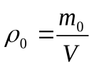, [г/см³; кг/м³]
где 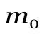- масса материала в естественном состоянии, г (кг);
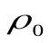- средняя плотность, г/см³ (кг/м³).
Относительная плотность – безразмерная величина, равная отношению средней плотности материала к плотности воды при 4 ⁰С, равной 1 г/см³ (1000 кг/м³):
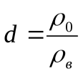,
где 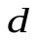- относительная плотность;
- средняя плотность, г/см³ (кг/м³);
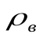- плотность воды при 4 ⁰С, 1 г/см³ (1000 кг/м³).
II. Материалы и оборудование:
- образцы материалов (перечислить);
- весы;
- штангенциркуль;
- линейка;
- сушильный шкаф.
III. Методика выполнения работы:
- высушить образец до постоянной массы;
- взвесить образец - m, г, (с точностью до 0,1 г при массе до 500 г, до 1 г при массе более 500 г);
- измерить образец по основным размерам (не менее чем в 3-х точках каждого сечения) с точностью до 0,01 см;
- рассчитать объем образца, см³;
- вычислить плотность образца, г/см³ и кг/м³;
- записать результаты в лабораторный журнал.
IV. Результаты испытаний занести в таблицу:
№  п/п | Материал, форма образца |  | Масса,  г | Размеры образца, см |  |  |  | Объем образца,  см³ | Плотность  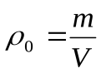
 | материал | форма |  | ширина | длина | высота | диаметр
 |  |  | m | b | l | h | d | V | г/см³ | кг/м³
V. Расчетная часть:
Объем куба: 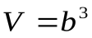, см^{3.}
Объем призмы: 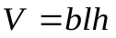, см³.
Объем цилиндра: 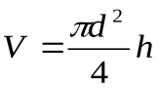, см³.
Средняя плотность: 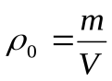, г/см³.
VI. Заключение:
Полученный результат (не) лежит в пределах реальных значений (……).

Рис. 1 Рис. 2
Рис. 1 Измерение образца кубической формы;
Рис.2 Измерение образца цилиндрической формы

Плотность строительных материалов
- Сыпучие материалы
Наименование материала | Плотность материала кг/м³
Щебень гранитный  Щебень известняковый  Гравий  Песок кварцевый при влажности 5%  Песок перлитовый вспученный  Щебень перлитовый  Керамзит  Щебень туфовый  Щебень из шлаковой и литоидной пемзы  Алебастр  Гипс  Портландцемент  Гипс строительный  Известь комовая | 1 500  1 300  1 600  1 500  300  500  250 - 1 000 (в зависимости от марки)  700  1 000  1 800 - 2 500  1 120 - 1 600  1 300 - 1 800 (3 000 - 3 200)*  900 - 1 300 (2 500 - 2 800)*  900 - 1 100 (3 000 - 3 200)*

В скобках указана истинная плотность материала, а не насыпная.
- Каменные и бетонные материалы
Наименование материала | Плотность материала кг/м³
Железобетон  Бетон  Керамзитобетон  Кирпич красный глиняный  Кирпич силикатный  Кирпич керам-кий пустотелый (брутто 1400)  Кирпич кера-кий пустотелый (брутто 1000)  Пенобетон  Газосиликатный блок  Гранит  Мрамор | 2 500  2 400  500 - 1 800 (зависит от марки керамзита)  1 800  1 800  1 600  1 200  300 - 1 000  400 - 600  2 800  2 800

- Древесина
Наименование материала | Плотность материала кг/м³
Сосна  Ель  Дуб  Береза  Лиственница  Липа  Бук  Пихта сибирская  Осина  Клен  Ясень | 520  450  700  650  660  530  690  390  510  650  750

- Другие материалы
Наименование материала | Плотность материала кг/м³
Фанера клееная  ДСП, ОСП  Гипсокартон (ГКЛ)  Битум  Стекло  Линолеум  Рубероид, пергамин  Асфальтобетон | 600  1 000  800  1 400  2 500  1 600  600  2 100

Практическое занятие №2
Тема: Основные сведения о строительных материалах и их свойствах
Тема занятия: Решение задач на определение плотности, пористости каменных материалов, самоконтроль знаний по теме
Цель занятия: Закрепление изученного материала, ознакомление с методами расчета
Задача 1
Определить среднюю плотность и пористость камня, если водопоглощение его по объему составляет 21 %, водопоглощение по массе – 15 %, истинная плотность 2750 кг/м³.
Решение
- Используя стандартные формулы определения водопоглощения по объему и массе, выполним следующие преобразования:

W_{o =} | m _{н} – m _{c} | × 100 %
 | V_{c} ρ_{в}

W_{m =} | m _{н} – m _{c} | × 100 %
 | m _{c}

- Разделив первое выражение на второе, получим:

W_{o} | = | ρ_{m} | , поскольку | m _{c} | = | ρ_{m}
W_{m} |  | ρ_{в} |  | V_{c}

- Определяем среднюю плотность камня:

ρ_{m =} | W_{o} | *ρ_{в} = | 21 | ×1000 = 1400 кг/м³, где
 | W_{m} |  | 15

ρ_{m – средняя плотность камня;} ρ_{в - плотность воды;} W_{o – водопоглощение по объему;}
W_{m -} водопоглощение по массе.

- Определим пористость камня по формуле:

П = | ρ - ρ_{m} | × 100 % = | 2750 - 1400 | × 100 % = 49 %
 | ρ |  | 2750

Вопросы для самоконтроля

1. Как классифицируют строительные материалы по химической природе, происхождению, назначению?
2. Как классифицируют основные свойства строительных материалов?
3. Какие свойства строительных материалов относят к технологическим, а какие к эксплуатационным?
4. Как соотносятся между собой средняя и истинная плотности строительных материалов?
5. Что называется пористостью? Как влияет открытая и закрытая пористость на свойства материалов?
6. Что называется гигроскопичностью материала? От чего она зависит?
7. Что называется влажностью материала? Как ее определяют на опыте? Как классифицируют материалы в зависимости от влажности?
8. Что называется водопоглощением? Как соотносятся водопоглощение по объему и водопоглощение по массе?
9. Что называется водостойкостью материала? Какие материалы относят к водостойким? Как повысить водостойкость?
10. Что называется водонепроницаемостью материала? Что показывает марка по водонепроницаемости?
11. Что называется морозостойкостью строительных материалов? Как проводятся испытания морозостойкости? Как можно повысить морозостойкость материала?
12. Что называется теплопроводностью материала? Что характеризует коэффициент теплопроводности? Как зависит теплопроводность от химической природы, агрегатного состояния вещества, от пористости и влажности материала?
15. Что называется огнеупорностью? Как классифицируются материалы по огнеупорности?
16. Что называется огнестойкостью? Какие материалы относятся к сгораемым, трудносгораемым, несгораемым?
17. Что называется твердостью? Какими методами оценивается твердость
строительных материалов?
18. Что называется истираемостью строительных материалов, как ее определяют на опыте?
19. Что называется прочностью материала? Что показывает марка материала по прочности?

Практическое занятие №3
Тема: Материалы и изделия из природного камня
Тема занятия: Определение характеристики горных пород различных каменных материалов по внешнему виду
Цель занятия: Ознакомиться с важнейшими горными породами, применяемыми в строительстве. Научиться по внешнему виду образцов определять породу, устанавливать происхождение, твердость, структуру, цвет, указав при этом область применения материала
Оборудование, материалы:
- Образцы горных пород – гранит, мрамор, известняк, кварцит, песчаник, кварц, полевой шпат и др.
- Набор минералов по шкале твердости
- Таблица – шкала твердости минералов
- Таблица горных пород с основными характеристиками

Содержание занятия
Природными каменными материалами называют материалы и изделия, получаемые механической обработкой (дроблением, раскалыванием, распиливанием) горных пород.
Горной породой называют крупное скопление минералов, обладающее в среднем постоянным составом и свойствами.
Минерал – природное тело, однородное по составу, строению и свойствам, образующееся в результате физико – химических процессов на поверхности или в глубинах земной коры.
По происхождению горные породы делятся на магматические (изверженные), осадочные и метаморфические (видоизмененные). Магматические и метаморфические горные породы составляют около 90% земной коры, остальные 10% приходятся на долю осадочных, однако последние занимают более 75% площади земной поверхности.
Схема. Классификация горных пород
Характеристика минералов горных пород
Наименование минерала | Структура | Твердость | Цвет | Плотность в кг/м3×103 | Другие характерные признаки | Условия нахождения в природе
Каолин | Аморфная, зернистая | 1 | Белый, желтоватый | 2,5 | Излом землистый, материал легко рассыпается; жирный на ощупь | В чистом виде
Гипс | Кристаллическая, зернистая; встречается пластинчатая, волокнистая | 1,5 - 2 | Белый, розовый, желтоватый | 2,2 | Прозрачные кристаллы, материал хрупкий | То же
Мусковит | Кристаллическая, пластинчатая | 1,5 – 2,5 | Серебристый, белый, светло - желтый | 2,8 | Расщепляется на тончайшие прозрачные листочки | В граните, сиените, гнейсе
Биотит | То же | 2 - 3 | Черный, бурый, темно зеленый | 2,8 | Расщепляется на тончайшие листочки | То же
Кальцит | Кристаллическая и зернисто - кристаллическая | 3 | Белый, серый, желтый | 2,6 | Прозрачен, при действии раствором HCL «вскипает» | В известняках, мраморе и других карбонатных породах
Доломит | Кристаллическая | 3,5 | Белый, серый | 2,8 | - | -
Авгит | Кристаллическая | 5 - 6 | Черный, темно зеленый | 3,4 | Стекляный блеск | В магматических породах
Роговая обманка | Кристаллическая | 5 - 6 | То же | 3,1 | Выраженная спайность в одном направлении | То же
Ортоклаз | Кристаллическая | 6 | Белый, серый, розовый, красный | 2,5 | На плоскостях спайности стеклянный блеск | В граните, сиените, порфире, гнейсе
Кварц | Кристаллическая | 7 | Белый, бесцветный, серый, черный | 2,6 | Излом острый, раковистый | В граните, гнейсе, песках, песчаниках

Характеристика главнейших горных пород

Наименование породы | Цвет | Минералы и структура породы | Объемная масса в кг/м3×103 | Предел прочности при сжатии в н/м2×105
Гранит | Серый, голубовато – серый, темно – красный, розовый | Кварц, полевой шпат, слюда. Кристаллическая | 2,6 – 2,8 | 1000 - 3000
Диорит | Серо – зеленый до темно - зеленого | Полевой шпат, роговая обманка, иногда кварц. Кристаллическая | 2,8 - 3 | 1500 - 2800
Сиенит | Серый до темно - красного | Полевой шпат, роговая обманка, слюда. Кристаллическая | 2,7 – 2,9 | 1000 - 2500
Лабродорит | Темный | Полевой шпат, авгит, оливин, лабрадор. Кристаллическая | 2,6 – 2,9 | 1000 - 2500
Диабаз | Серый до темно - серого | Полевой шпат, авгит. Мелкозернистая, кристаллическая | 2,8 – 2,9 | 1100 - 3300
Базальт | Темный, черный | Полевой шпат, авгит. Скрытокристаллическая | 2,9 – 3,3 | 1500 - 4000
Известняк | Серый. желтый | Кальцит. Аморфная, частично кристаллическая | 1,8 – 2,6 | 150 - 1000
Песчаник | Белый до темного | Кварц, сцементированный глиной, известью, кальцитом, кремнеземом и др. | 2,3 – 2,6 | 300 - 3000
Мрамор | Белый, розовый до красного | Кальцит и доломит. Зернисто - кристаллическая | 2,6 – 2,8 | 600 - 3000
Гнейс | Серый до красного | Кварц, полевой шпат, слюда. Сланцевая | 2,4 – 2, 7 | 600 - 2500

Результаты работы запишите по следующей форме:

Главнейшие породообразующие минералы

Наименование минерала | Структура | Основные свойства (прочность, твердость) | Внешний вид (цвет, блеск) | Стойкость против выветривания | В каких горных породах встречается | Другие характерные признаки

Главнейшие горные породы

Наименование породы | Происхождение | Минералы, входящие в состав породы | Внешний вид (цвет, структура) | Основные свойства (прочность, объемная масса) | Область применения

Практическое занятие №4
Тема: Искусственные камни
Тема занятия: Определение качества кирпича по внешним признакам
Цель занятия: научиться проверять линейные размеры кирпича, определять величины искривлений поверхности кирпича и определять наличие недожога и известковых включений
Керамическими называются искусственные каменные материалы, изготовленные из глин или близких к ним видов минерального сырья с последующим обжигом отформованных изделий.
Среди керамических изделий, применяемых в строительстве, наибольшее распространение получил обыкновенный глиняный кирпич.
Кирпич изготовляют из легкоплавких глин с отощающими добавками или без них. Кирпич бывает одинарный размером 250×120×65 мм и модульный (полуторный) размером 250×120×88 мм.
Качество кирпича оценивают по прочности и внешним признакам.
Кирпич должен быть изготовлен в виде прямоугольного параллелепипеда с прямыми ребрами, углами и ровными гранями. Допускаемые отклонения от размеров находятся в пределах по длине ±6, по ширине ±4, по толщине ±3 мм.
Искривление граней и ребер кирпича не должно превышать по постели 4, по ложку 5 мм. Длина сквозных трещин на ложковых гранях (на стороне размером 250×65 и 250×88 мм на всю толщину кирпича) не должна быть более 40 мм. На каждом кирпиче может быть не более одной такой трещины.
Допускается на одном кирпиче не свыше двух отбитостей или притупленности ребер и углов размером по длине ребра не более 15 мм.
Недожог и известковые включения не допускаются.
Определение качества кирпича по внешним признакам
- Определение основных размеров кирпича
Оборудование, материалы: образцы кирпича, металлическая линейка, треугольник, раствор соляной кислоты
Линейные размеры глиняного кирпича проверяют с точностью до 1 мм с помощью мерной металлической линейки.
Чтобы определить истинные размеры кирпича, на каждой стороне его (длине, ширине и толщине) необходимо сделать по три замера и получить среднее значение каждого из них.
Результаты замеров записывают по следующей форме:
№ образца | Замеры образца в мм |  |  | Отклонение от нормальных размеров в мм |  |  | Заключение
 | по длине | по ширине | по толщине | по длине | по ширине | по толщине
 |  |  |  |  |  |  | дается заключение о соответствии кирпича размерам

- Определение величины искривлений поверхности кирпича
Величину искривлений граней и ребер по постели и ложку определяют с помощью металлической линейки и треугольника.
Кирпич укладывают на ровное место, а треугольник плотно прикладывают к поверхности кирпича в таком направлении, чтобы выявить максимальную величину искривлений (рис. 1). Величина зазора между ребром треугольника и поверхностью кирпича измеряется с помощью металлической линейки.
Результаты измерений записывают по следующей форме:
№ образца | Величина искривлений в мм |  |  |  | Примечание
 | по первому ложку | по второму ложку | по первой постели | по второй постели

- Определение отбитости углов и сквозных трещин
Для определения отбитости углов треугольник прикладывают к каждому отбитому углу. Величину отбитости угла измеряют металлической линейкой по длине ребра.
Чтобы определить величину сквозных трещин, к каждой из них прикладывают металлическую линейку в направлении распространения трещины и замеряют ее длину.
В рабочем журнале отмечают количество отбитых углов, количество сквозных трещин и их размер.

- Определение наличия недожога и известковых включений

Степень обжига кирпича определяют по цвету и звуку. Для определения степени обжига по цвету, испытуемый кирпич сравнивают с эталоном (нормально обожженным кирпичом, который хранится в лаборатории). Более светлый, чем у эталона, цвет кирпича, а также глухой звук, получаемый при ударе по кирпичу молотком, являются признаками недожога. Наличие недожженных известковых включений определяется смачиванием поверхности раствором соляной кислоты. Если при этом слышится шипение, то это является признаком того, что известковые включения недожжены.
В рабочем журнале отмечается наличие недожога и известковых включений, если они имеются.

Измерение искривления поверхности и ребер кирпича

Практическое занятие №5
Тема: Минеральные вяжущие материалы
Тема занятия: Определение нормальной густоты гипсового теста
Цель занятия: Научиться приготовлять гипсовое тесто нормальной густоты
Строительным гипсом называют воздушное вяжущее вещество, полученное обжигом природного двуводного гипса (CaSO₄×2H₂O) при температуре 150 - 170◦С до превращения его в полуводный гипс (СаSO₄×0,5H₂O).
Помол гипса обычно предшествует обжигу, а иногда помол и обжиг совмещают.
В зависимости от качества строительный гипс может быть двух сортов.
Качество строительного гипса определяют по следующим показателям: тонкости помола, нормальной густоте гипсового теста, срокам схватывания и прочности при сжатии.
Определение нормальной густоты гипсового теста
Оборудование, материалы: Вискозиметр Суттарда, прибор Вика с иглой, весы, мерный цилиндр, чашка и лопатка для приготовления гипсового теста, вода, гипс, часы, нож,
Нормальная густота гипсового теста – это условно принятая величина, выражаемая числом кубических сантиметров воды, приходящихся на 100 г гипса.
Нормальную густоту гипсового теста определяют с помощью стандартного вискозиметра Суттарда. Вискозиметр состоит из отполированного цилиндра с внутренним диаметром 50 мм, высотой 100 мм и двух квадратных стекол 20×20 см, между которыми помещена бумага с нанесенными на ней концентрическими окружностями диаметром от 6 до 20 см.
Перед испытанием внутреннюю полость цилиндра и поверхность стекла смачивают водой.
Испытание проводят следующим образом. Берут навеску гипса 300 г, затем мерным цилиндром отмеривают 50 – 80% воды от веса гипса и выливают ее в сферическую чашу.
Гипс добавляют к воде небольшими порциями, энергично перемешивая смесь снизу вверх, в течение 30 сек до получения однородной массы. Приготовленное гипсовое тесто оставляют в покое на 1 мин. Затем двумя быстрыми круговыми движениями перемешивают тесто и заливают его в цилиндр, прижатый к стеклу в центре окружностей. Избыток гипса срезают ножом, выравнивая тесто с поверхностью цилиндра. На все эти операции, затрачивается не более 30 сек.
Немедленно после этого цилиндр поднимают резким движением снизу вверх. Тесто разливается на стекле в конусообразную лепешку.
Нормальной густотой обладает тесто, образующее лепешку диаметром 12 см. При меньшем или большем диаметре лепешки опыт следует повторить, приготовив гипсовое тесто с большим или меньшим количеством воды.
Результаты определения записывают по следующей форме:
Навеска гипса………………………………………….. г
Продолжительность выдерживания теста ………….. мин
Первый опыт:
Диаметр лепешки…………………………………. см
Количество воды…………………………………… %
Второй опыт:
Диаметр лепешки…………………………………. см
Количество воды…………………………………… %
Третий опыт:
Диаметр лепешки…………………………………. см
Количество воды…………………………………... %
Нормальная густота гипсового теста………………. %

Прибор Вика с иглой:
1 – кольцо, 2 – игла, 3 – стержень, 4 – указатель, 5 – шкала, 6 – винт, 7 - держатель

Вискозиметр Суттарда
Прибор для определения нормальной густоты гипсового теста

Практическое занятие №6
Тема: Минеральные вяжущие вещества
Тема занятия: Определение нормальной густоты и сроков схватывания цементного теста
Цель занятия: Научиться определять нормальную густоту и сроки схватывания цементного теста
Качество бетонных и железобетонных изделий и конструкций в в значительной степени зависит от свойств цемента.
В строительстве наиболее широко применяют портландцемент, пуццолановый портландцемент, шлакопортландцемент.
Портландцемент – это гидравлическое вяжущее вещество, твердеющее на воздухе и в воде и получаемое совместным помолом клинкера с небольшим количеством необожженного гипса, вводимого для регулирования сроков схватывания цемента. Клинкер получают обжигом до спекания натуральных мергелей или сырьевой смеси, содержащей известняк (либо мел) и гину в строго определенном количественном соотношении. В клинкер при его измельчении разрешается вводить активные минераьные добавки в количестве до 15% или инертные добавки – до 10% от массы готового цемента.
Качество цемента характеризуется тонкостью помола, нормальной густотой цементного теста, сроками схватывания, равномерностью изменения объема, пределом прочности при сжатии и изгибе.
Расшифровка маркировок цемента разных видов:

ПЦ портландцемент

СС сульфатостойкий

ШПЦ шлакопортландцемент

ГФ гидрофобный

БЦ белый цемент

ВРЦ водонепроницаемый расширяемый цемент

ПЛ пластифицированный

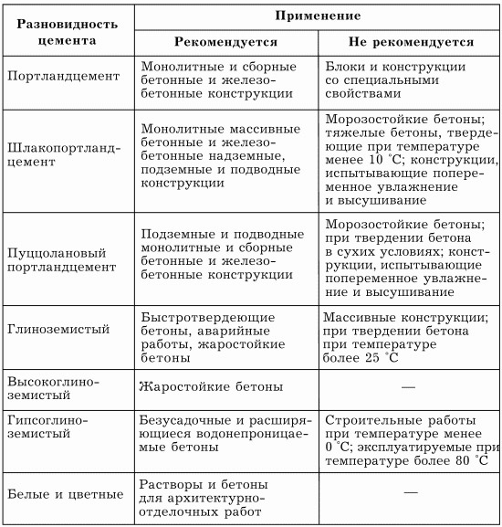
Определение нормальной густоты цементного теста
Оборудование, материалы: Прибор Вика с пестиком и иглой, чашка и лопатка для приготовления цементного теста, весы, часы, мерный цилиндр, цемент, вода, нож, мягкая ткань
Нормальную густоту цементного теста определяют с целью установления количества воды, необходимого для поучения цементного теста требуемой консистенции.
Определяют нормальную густоту на стандартном приборе Вика.
Перед началом испытания проверяют свободное движение стержня с пестиком и нулевое положение указателя на шкале прибора при соприкосновении пестика со стеклом. Затем готовят цементное тесто. С этой целью отвешивают 400 г цемента и помещают его в сферическую чашку, в цементе делают углубление, в которое ввивают воду (ориентировочно 25 – 35% массы цемента). После приливания воды углубление засыпают цементом, фиксируют время и перемешивают цемент с водой.
Перемешивание ведут вначале осторожно, а затем энергично растирают тесто во взаимно перпендикулярных направлениях, периодически поворачивая чашу на 90◦. Продолжительность перемешивания цемента с водой 5 мин, считая с момента приливания воды.
Приготовленное тесто помещают в кольцо прибора, смазанное машинным маслом и установленное на стеклянной пластинке, и 5 – 6 раз встряхивают, постукивая пластинкой о стол. Поверхность теста выравнивают, срезая избыток его ножом. Затем кольцо устанавливают на приборе, подводят пестик к поверхности теста в середине его и закрепляют стержень винтом. После этого освобождают закрепляющий винт и стержень с пестиком свободно погружают в тесто. Через 30 сек отсчитывают глубину погружения пестика по шкале.
Если пестик не дошел до дна на 5 – 7 мм, взятое для затворения количество воды соответствует нормальной густоте цементного теста. Если глубина погружения пестика окажется иной, испытание повторяют, уменьшая или увеличивая количество воды для затворения цемента.
Результаты определения записывают по следующей форме:
Название цемента
Первое определение:
Глубина погружения пестика……………………………….. см
Количество воды……………………………………………… %
Второе определение:
Глубина погружения пестика……………………………….. см
Количество воды……………………………………………… %
Третье определение:
Глубина погружения пестика……………………………….. см
Количество воды……………………………………………… %
Нормальная густота теста:
Глубина погружения пестика……………………………….. см
Количество воды……………………………………………… %

Определение сроков схватывания

Начало и конец схватывания цемента определяют на цементном тесте нормальной густоты при помощи стандартного прибора с иглой.
Приготовленное тесто нормальной густоты укладывают в кольцо прибора. Иглу доводят до соприкосновения с поверхностью теста, закрепляют стержень винтом, после чего иглу погружают в тесто через каждые 5 мин до начала схватывания и через 15 мин в последующее время.
За начало схватывания принимают время от начала затворения цемента водой до момента, когда игла не доходит до дна на 0,5 – 1 мм. Концом схватывания считают время от начала затворения до момента, когда игла будет опускаться в тесто не более чем на 1 мм.
Результаты определения записывают по следующей форме:
Прибор…………………………………………………………
Нормальная густота цементного теста …………………….%
Начало затворения………………………………………. ч – мин
Начало схватывания через…………………………….... ч – мин
Конец схватывания……………………………………… ч - мин
Прибор Вика с иглой:
1 – кольцо, 2 – игла, 3 – стержень, 4 – указатель, 5 – шкала, 6 – винт, 7 – держатель

Практическое занятие №7
Тема: Заполнители для растворов и бетонов
Тема занятия: Испытание песка как заполнителя для бетонов и растворов
Цель занятия: Ознакомиться с требованиями ГОСТов к пескам, используемым в качестве заполнителей растворов и бетонов
Приборы и материалы: стандартный набор сит, весы, песок сухой кварцевый – 5 кг

Определение зернового состава песка

Ход работы
Высушенную пробу песка массой 1 кг пропускают через стандартный набор сит (5; 2,5; 1,25; 0,63; 0, 315 и 0,16 мм). Остатки на каждом из сит а (частные остатки) взвешивают с погрешностью 5 г. Также взвешивают пыль, прошедшую через сито 0,16 мм и оставшуюся на поддоне. Результаты заносят в таблицу 1. Далее вычисляют значения частных остатков а в процентах и заносят во вторую строку таблицы.
Затем рассчитывают полные остатки на ситах А (полным остатком называют остаток на сите, в случае, если бы оно было единственным). Значения полных остатков рассчитывают как сумму частных остатков на данном сите и всех вышележащих, например:
А_{0,63} = а_{2,5} + а_{1,25} + а_{0,63}.
Далее подсчитывают общее количество просеянного песка, равное сумме частных остатков на ситах и поддоне (проход через сито №0,16), равно..г. Потери при просеве составляют …г.
Пригодность песка по зерновому составу для использования в бетонах определяют, строя кривую просеивания песка и кривые по ГОСТу (см. рис. 1). Если кривая испытуемого песка укладывается между стандартными кривыми, ограничивающими область песков, допустимых для использования, песок по зерновому составу считается пригодным.
Крупность песка определяют по модулю крупности песка М_{к} и полному остатку на сите №0,63, % (см. таблицу 1).
Модуль крупности песка вычисляют по формуле:
М_{к} = (А_{2,5} + А_{1,25} + …. + А_{0,16})/100
Также необходимо сравнить количество мелких пылеватых примесей (проход через сито №0,16 мм) с требованиями стандартов.

Таблица 1. Результаты просеивания песка
Показатели | Размеры отверстий сит, мм |  |  |  |  |  | Проход через сито №0,16
 | 5 | 2,5 | 1,25 | 0,63 | 3,315 | 0,16
Остатки частные (а), г
То же, %
Остатки полные (А), %

График зернового состава песка
D, мм – размер отверстий сит, А, % - полные остатки на ситах; 1 – допускаемая нижняя граница крупности песка (М_{к} = 1,5), 2 – рекомендуемая нижняя граница крупности песка (М_{к} = 2, для бетонов класса В15 и выше, 3 – рекомендуемая нижняя граница крупности песка (М_{к} = 2,5) для бетонов класса В25 и выше; 4 – допускаемая верхняя граница крупности песка (М_{к} = 3,25) для растворов и бетонов (заштрихованная область – пески, допустимые для использования в растворах и бетонах класса ниже В15)
Практическое занятие №8
Тема: Растворы и бетоны
Тема занятия: Подбор состава смешанного раствора
Цель занятия: Ознакомиться с принципами подбора состава смешанных растворов и рассчитать потребное количество материалов для получения смешанного раствора требуемой марки
Ход работы
Для подбора состава раствора необходимо знать характеристики материалов: цемента (марку и насыпную плотность), неорганического пластификатора – известкового или глиняного теста (плотность), и песка (насыпную плотность).
Подбор состава раствора проводят, пользуясь специальными таблицами, где указаны ориентировочные составы растворов, требующие только практической корректировки, или расчетным путем, но также с использованием табличных данных.
Подбор состава раствора проводят следующим образом:
- Выбирают марку цемента и его расход на 1 м³ песка (кг) исходя из требуемой марки раствора, пользуясь таблицей 1. Количество цемента по объему на 1 м³ песка рассчитываем по формуле V_{ц} = Ц_{ц}/р^{ц}_{нас} (м³).
- Количество неорганического пластификатора (известкового или глиняного теста) V_{нп} в м³ на 1 м³ песка определяют по формуле V_{нп =} 0,17 (1 – 0,002Ц). Масса неорганического пластификатора на 1 м³ песка будет НП = V_{нп} р_{н}^{п}_{m} кг.
- Состав раствора по объему будет (V_{ц}/V_{ц}) : (V_{нп}/ V_{ц}) : (V_{п}/ V_{ц}), где V_{п} по условию - 1 м³; состав этого же раствора по массе будет 1: (НП/Ц) : (П/Ц), где П – масса 1 м³ песка, рассчитываемая как П = 1 м³ : Ц^{п}_{нас.}
- Зная состав раствора по массе и расход цемента на 1 м³ раствора (таблица 1), можно рассчитать количество неорганического пластификатора и песка (кг), потребные для поучения 1 м³ растворной смеси.
- Расход воды (В) на 1 м³ растворной смеси при подвижности смеси 9…10 см приближенно рассчитывают по формуле В = 0,5(Ц +НП₁), кг, где Ц и НП₁ – соответственно расходы цемента и неорганического пластификатора на 1 м³ растворной смеси. Окончательный расход воды уточняют пробным замесом, корректируя расход воды до получения необходимой подвижности смеси.

Пример расчета состава смешанного раствора
Необходимо подобрать состав раствора марки 75 с подвижностью растворной смеси 9…10 см.
Имеется портландцемент марки 400 с насыпной плотностью 1100 кг/м³, известковое тесто плотностью 1400 кг/ м³, песок кварцевый с насыпной плотностью 1500 кг/м³ при влажности 5%.
- Расход цемента марки 400 по таблице 1 на 1 м³ песка составит 240 кг или по объему V_{ц} = 240 : 1100 = 0,218 м³.
- Расход неорганического пластификатора - известкового теста - на 1м³ песка составит V_{нп} = 0,17 × (1 – 0,002×240) = 0,088×1400 = 124 кг.
- Окончательный состав раствора по объему в частях будет (0,218/0,218) : (0,088/0,218) : (1/0,218) = 1 : 0,4 : 4,6, а по массе (240/240) : (124: 240) : (1500/240).
- Для получения 1 м³ раствора необходимо взять цемента 200 кг (из таблицы 1); известкового теста - 200×0,52 = 104 кг; песка - 200×6,25 = 1250 кг.
- Ориентировочный расход воды составит В = 0,5(200 + 104) = 152 л. Воды в песке 1250×0,05 = 62, 5 л. Поэтому воды затворения берем 148 – 62,5 = 85,5 л.
- Для приготовления пробного замеса раствора объемом 5 дм³ необходимо взять 0,05 ч от указанных в п. 3 и4 количеств материалов: цемента – 1,0 кг; известкового теста – 0,52 кг; песка – 6, 25 кг; воды – 0, 43 л.
Таблица 1
Расход цемента в зависимости от марок раствора и цемента

Практическое занятие №9
Тема: Древесина
Тема занятия: Определение хвойных пород по внешним признакам
Цель занятия: Изучить макроскопические признаки древесины хвойных пород, научиться быстро и точно распознавать эти породы
Приборы, принадлежности и материалы: Лупа, металлическая линейка, таблица макроскопических признаков древесины хвойных пород, образцы древесины.
Общие сведения. У древесины хвойных пород хорошо видны на всех разрезах годичные слои. Поздняя древесина резко отличается от ранней. Многочисленные сердцевинные лучи очень узки и почти не видны невооруженным глазом. Сосудов у древесины нет. Лиственница, сосна, кедр, тис и можжевельник имеют ядро, а ель и пихта – спелую древесину. В поздней части годичных слоев древесина сосны, лиственницы, кедра и ели содержат смоляные ходы, заполненные смолой. В древесине пихты, тиса, можжевельника и кипариса смоляных ходов нет. Многие хвойные породы пахнут скипидаром, т. е. имеют запах сосновой смолы.
Порядок выполнения работы
- По таблице или описанию изучить макроскопические признаки древесины хвойных пород. Наиболее характерные из них для распространенных хвойных пород запомнить, чтобы в дальнейшем определять породы на память.
- Из комплекта образцов, предложенных для изучения, отобрать любой образец и внимательно осмотреть его, начиная с поперечного разреза. После этого осмотреть продольные разрезы образца. При осмотре плохо различимых признаков следует пользоваться лупой.
Сопоставить характеристику выявленных особенностей с данными таблицы или описанием макроскопических признаков пород. Соответствие описания с действительными признаками образца точно указывает на название распознаваемой породы древесины.
- Таким же образом определить породу древесины остальных образцов. В таблице описать признаки древесины сосны, лиственницы, ели и пихты. Без описания характеристики изучить образцы прочих хвойных пород.
- Макроскопические признаки хвойных пород записать в такой последовательности: наличие и цвет ядра, размеры и цвет заболони, переход от заболони к ядру, видимость и очертание годовых слоев, переход ранней древесины в позднюю, цвет ранней и поздней древесины, сердцевинные лучи, сердцевина, прожилки, смоляные ходы, блеск, текстура и запах.

Таблица 1
Макроскопические признаки древесины | Хвойные породы
 | Сосна | Лиственница | Ель | Пихта

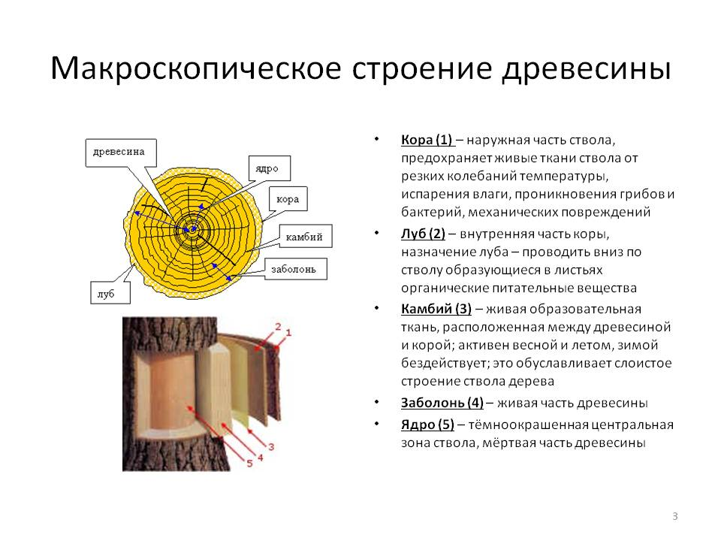

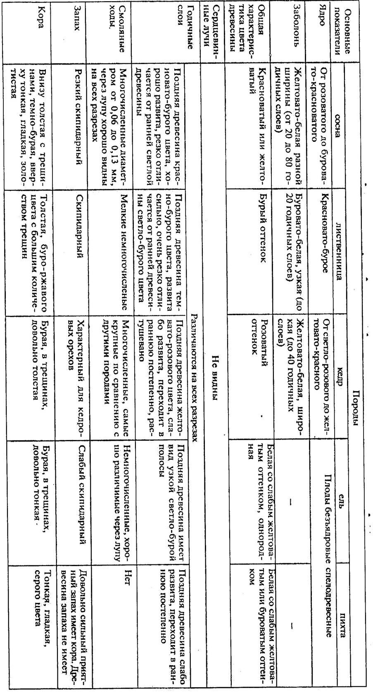
Макроскопические признаки древесины основных хвойных пород

